广东省教育厅

粤教装备〔2009〕2号

关于举办第六届广东省优秀自制教具
评选活动的通知

各地级市教育局：
为培养中小学师生创新精神和实践能力，推动基础教育课程改革，促进素质教育的实施，经研究，定于2009年5月举办第六届广东省优秀自制教具评选活动。现就具体事项通知如下：
- 评选范围、分类
1. 评选范围
中、小学各学科（含综合实践活动及特殊教育，不含特殊教育康复训练器材,以下同）教学中使用的，由教师或学生自己设计制作，在历届的全国、全省自制教具评选中未获得过一、二、三等奖的自制教具，或虽曾获奖但对原作品有重大创新改进的自制教具（不含已经正式生产的产品和纯计算机软件及声像资料）。
2. 自制教具作品的分类
自制教具作品分教师作品、学生作品。
按教学段分为小学作品、中学作品。
（1）小学：语文（XYW）、数学（XSX）、科学（XKX）、音乐（XYY）、美术（XMS）、体育（XTY）、综合实践活动 （XZH）；（2） 中学：语文（YW）、数学（SX）、科学（KX）、物理（WL）、化学（HX）、生物（SW）、地理（DL）、通用技术（TY）、信息技术（XX）、综合实践活动（ZH）、音乐(YY)、美术（MS）、体育（TY）、（3）其他（QT）（如：特教（TJ）、外语（WY）、通用设备（TS）等）。
- 评选条件
教师自制教具作品应符合基础教育课程改革理念。要求作品具有教学性、科学性、创新性、启发性、实用性；学生自制教具作品应与学习内容协调一致。要求作品符合科学原理、构思巧妙、取材容易、安全环保。
参评的自制教具能手应有作品参加本届活动，并在省级以上（含省级）历届自制教具评选活动或省级教研活动中曾获一、二等奖。
- 参评方法
1. 以地级市组团为参评单位。
2. 各参评单位可推荐15件自制教具（其中包括教师作品13件和学生作品2件）参评。
3. 各参评单位可推荐2名自制教具能手参评。
4. 申报者填写《广东省自制教具评选教师作品申报表》（附件一）或《广东省自制教具评选学生作品申报表》（附件二）、《广东省自制教具能手申报表》附件三），要求按（附件四）的样式编写有关的技术资料。
5. 广东省教育装备中心组织专家对参评作品评审，本届评选活动对参评自制教具设立一、二、三等奖、自制教具能手奖。
四、参评时间、地点
自制教具资料（附件一至附件三八妇女节）于2009年4月 3 日前报送广东省教育装备中心初审。地址：广州市环市东路450号25楼，邮编：510075。
自制教具作品于2009年5月中下旬由作者携带参评。集中评选活动的具体时间、地点和有关事宜另行通知。

附件：1. 第六届广东省优秀自制教具评选教师作品申报表
2. 第六届广东省优秀自制教具评选学生作品申报表
3. 广东省自制教具能手申报表
4. 第六届广东省自制教具参评作品技术资料（样式）
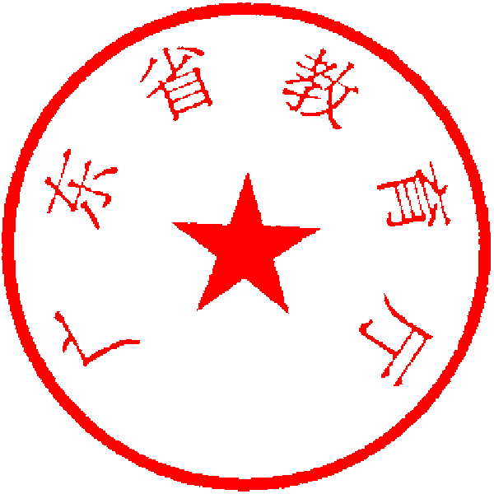
联系电话：87626359 联系人：邓汉辉、罗世琪

二○○九年二月十二日

主题词：中小学 自制教具 评选 通知

广东省教育厅办公室 2009年2月16日印发

